Квест «Космическое путешествие»
Цель: формировать знания детей о космосе, известных космонавтах.
Задачи:
- выявить знания детей по истории развития космонавтики;
- формировать представление о космическом пространстве, о планетах солнечной системы;
- развивать интерес к познанию, любознательность, мышление, умение правильно выражать свои мысли, память, внимание;
- воспитывать патриотизм, гордость за свою страну.
Оборудование: компьютер, звуковые колонки.
Материалы:
- маршрутный лист
- для игры по станциям: названия станций, необходимые материалы (в приложении)
- дипломы победителям игры ,сертификаты участникам, призы.
Ход игры.

Ведущий: Дорогие ребята. Сегодня 12 апреля – День Космонавтики.
Почему именно в этот день он празднуется?
С давних времен неизведанный мир Космоса притягивал к себе внимание людей, манил их своей таинственностью и неизвестностью. Каждый из вас, наверное, не раз, всматриваясь в звездное небо, спрашивал «А что там, за звездами?»
В нашей библиотеке есть книги по теме «Космос». Некоторые из них вы можете видеть на выставке «Космос далекий и близкий», если вас заинтересуют звезды, космические корабли, история космонавтики, вы всегда можете прийти в библиотеку, выбрать нужную книгу и насладиться чтением и познанием нового.
Сегодня мы совершим с вами путешествие по станциям, на которых вы проявите смекалку, скорость мышления, блеснете знанием истории космонавтики.
Для этого каждая команда - космический экипаж - должна придумать название своего космического экипажа, девиз, выбрать командира.
(команды строятся, каждый командир рапортует о готовности экипажа приступить к заданию)

Ведущий: Итак, наш отряд космонавтов состоит из 4 экипажей, в каждом из них свой командир. Космонавты! Будьте очень внимательны! Слушайте своих командиров! Командиры, получите космическое задание!
(Командирам вручается маршрутный лист,
на котором указаны станции по порядку.)
Ведущий: На каждой станции вы получите задание, которое должны будете выполнить за самое короткое время. В маршрутном листеуказаны станции по порядку. Менять порядок станций нельзя. Руководитель станции вам будет ставить в маршрутный лист заработанные баллы. Итак, по окончании космического путешествия встречаемся снова здесь. Побеждает команда, набравшая наибольшее количество баллов за короткое время.
Итак, экипажи, на старт!

1. Станция «Космозагадок»
Земля - третья от Солнца планета Солнечной системы. Главная особенность её в том, что это единственная планета солнечной системы, пригодная для существования живых организмов.
Долгие годы люди считали, что земля плоская, затем представляли её похожей на правильный шар, но на самом деле Земля наиболее близка к эллипсоиду, сплюснутому у полюсов и растянутому в экваториальной зоне. 70,8% поверхности планеты занимает Мировой океан, в котором, вероятно, и зародилась жизнь. Средняя глубина его составляет около 3,8 км, а максимальная равна 11,022 км (Марианская впадина), объем воды - 1370 миллионов км³. Суша в настоящее время образует шесть материков (Евразия, Африка, Австралия, Антарктида, Северная и Южная Америка) и множество островов. Она поднимается над уровнем Мирового океана в среднем на 875 м.

Загадки о космосе для 1-2 классов
1.
На корабле воздушном,
Космическом, послушном,
Мы, обгоняя ветер,
Несемся на… (Ракете)
2.
У ракеты есть водитель,
Невесомости любитель.
По-английски: «астронавт»,
А по-русски … (космонавт)
3.
Самый первый в космосе,
Летел с огромной скоростью
Отважный русский парень,
Наш космонавт … (Гагарин)
4.
Освещает ночью путь,
Звездам не дает заснуть.
Пусть все спят, ей не до сна,
В небе светит нам … (Луна)
5.
Планета голубая,
Любимая, родная.
Она твоя, она моя,
А называется… (Земля)

Загадки про космос для детей 3-4 классов
1.
Есть специальная труба,
В ней Вселенная видна,
Видят звезд калейдоскоп
Астрономы в …
(Телескоп)
2.
Посчитать совсем не просто
Ночью в темном небе звезды.
Знает все наперечет
Звезды в небе …
(Звездочет)
3.
Осколок от планеты
Средь звезд несется где-то.
Он много лет летит-летит,
Космический …
(Метеорит)
4.
Специальный космический есть аппарат,
Сигналы на Землю он шлет всем подряд.
Как одинокий таинственный путник,
Летит по орбите искусственный …
(спутник)
5.
Океан бездонный, океан бескрайний,
Безвоздушный, темный и необычайный,
В нем живут Вселенные, звезды и кометы,
Есть и обитаемые, может быть, планеты.
(Космос)
Оценивание: 1 ответ-1 балл.

2. Станция «Космохудожник»
Меркурий - наименьшая из планет солнечной системы и первая планета от Солнца. Диаметр его в несколько раз меньше диаметра Земли. Назван Меркурий в честь одноимённого древнегреческого бога торговли, славившегося умением быстро бегать. Планета так же стремительно вращается вокруг Солнца, делая полный оборот за 88 суток (Земля проделывает такой круг за 365 суток, то есть за год). Это значит, что год проходит на Меркурии быстрее, чем 3 месяца на Земле!
Могут ли сутки длиться дольше года? Да, но только не на Земле, а на Меркурии. Земля делает один оборот вокруг своей оси за 24 часа, что составляет 1 сутки. Меркурий же вращается гораздо медленнее - такой круг он проделывает за 176 земных суток. За это же время он успевает 2 раза обернуться вокруг Солнца. Поэтому от одного восхода Солнца до другого здесь проходит ровно 2 года.

Задание для 1-2 классов
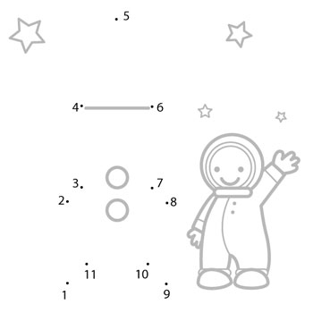
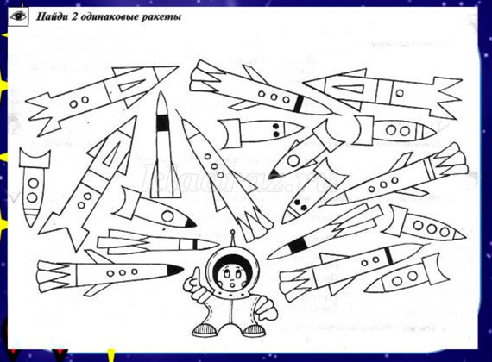
Задание для 3-4 классов
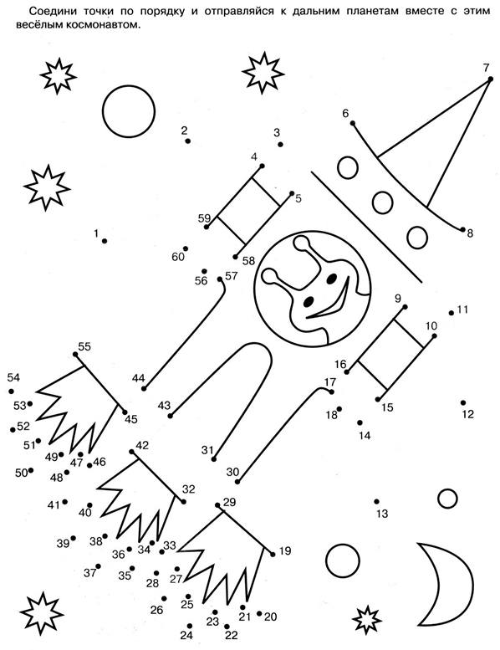
Время работы на станции 3 минуты.
Оценивание: работа выполнена - 5 баллов.

3. Станция «Космознатоки»
Вторая планета от Солнца и самая близкая к Земле - Венера. Планета получила название в честь древнеримской богини любви Венеры, ведь она такая же яркая и восхитительно красивая. Кроме того, Венера является самой горячей планетой Солнечной системы. Температура на поверхности Венеры достигает 475ºС. Венера - самая близкая к Земле планета. Венера движется вокруг своей оси по часовой стрелке, в то время как Земля и другие планеты Солнечной системы (кроме Урана) - в обратную сторону.
Вопросы для 1-2 классов
1.Как называется, то место откуда стартует космический корабль? (Космодром)
2. Какая страна отправила в космос первого космонавта? (СССР)
3. Фамилия первого космонавта. (Гагарин)
4. Как космонавты принимают пищу? (Из тюбика)
5. Как называется одежда космонавта? (Скафандр)

Вопросы для 3-4 классов
1. Назовите планеты солнечной системы. (Меркурий, Венера, Земля, Марс, Юпитер, Сатурн, Уран, Нептун, Плутон). Если назовут в порядке близости к Солнцу + 1 балл.
2.Сколько оборотов вокруг Солнца совершает Земля за 1 год? (один)
3. Назовите первую женщину космонавта. (Валентина Терешкова).
4. Назовите женщину-космонавта, которая первая вышла в космос. (Светлана Евгеньевна Савицкая)
5. Название космодрома откуда стартовал корабль Гагарина. (Байконур)
Оценивание: один ответ- 1 балл.

4. Станция «Космоматематика»
Пятую планету от Солнца - Марс - часто называют «красной планетой». Своё название Марс получил в честь одноимённого древнеримского бога войны - его красноватая поверхность ассоциировалась у людей с кровопролитными боями. Марс действительно можно узнать по его красноватому свечению. Оно создаётся из-за отражения солнечного света от поверхности планеты, которая покрыта металлической пылью кремния, железа и магния. Железо на Марсе окисляется (ржавеет) и приобретает красноватый оттенок.
Температуры на Марсе наиболее благоприятные из всех планет Солнечной системы, исключая Землю. Днём они достигают в среднем 30ºС днем, а ночью опускаются до - 80ºС.
На Марсе, как и на Земле, происходит смена времён года. И лето здесь почти такое же тёплое, как и у нас. Температура в эту пору зачастую достигает +20°С. Однако зимой на Марсе очень холодно - до -100°С. Весной и осенью здесь дуют сильнейшие ветра, которые поднимают невероятные пылевые бури и вихри, заволакивающие всю поверхность планеты.

Задание для 1 класса
Посчитай и сложи слово из букв.
- 6-4=
- 9-5=
- 3-2=
- 7-2=
- 4+2=
- 1+2=
О-2, М-4, К-1, О-5, С-6, С-3.
КОСМОС.

Задание для 2-4 классов
Посчитай и сложи.
- 20-10=
- 16+4=
- 15-15=
- 17+23=
- 42+15=
- 20-4=
- 74-18=
- 17-11=
- 24+19=
0-О, 57-С, 43-О, 10-К, 40-А, 6-Т, 16-В. 56-М, 20-Н.
КОСМОНАВТ.
Время работы на станции 5 минут.
Оценивание: примеры решены, слово собрано - 5 баллов, примеры решены, слово не собрано -4 балла, не решено, не собрано 2 балла.

5. Станция «Космослова»
Сатурн - шестая планета от Солнца. Сатурн получил своё название в честь одноимённого древнеримского бога земледелия. Эта планета окружена гигантскими кольцами. Из всех планет солнечной системы он уступает по размерам только Юпитеру и во многом похож на него. Средний радиус Сатурна в 9,1 раз больше земного. На земном небе Сатурн выглядит как желтоватая звезда. Даже при помощи непрофессионального телескопа можно легко разглядеть отчётливые кольца, опоясывающие Сатурн, - одну из особенностей этой планеты. А ещё она имеет 62 спутника, самый крупный из которых - Титан - знаменит тем, что хранит в своих недрах жидкую воду.
Сутки на Сатурне проходят быстрее, чем на Земле, ведь эта планета делает оборот вокруг своей оси всего за 10 часов и 30 минут. А вот холодные суровые годы тянутся здесь невероятно долго. За 30 лет Сатурн успевает только раз облететь вокруг Солнца. Что, впрочем, неудивительно - расстояние от планеты до небесного светила составляет 1 миллиард 429 миллионов километров.

Задание для 1-4 классов
Составить, как можно больше слов, из букв слова КОСМОНАВТИКА.
Время работы на станции 3 минуты.
Оценивание: 1 слово-1 балл.

6.Станция «Космопутаница»
Нептун - один из газовых гигантов Солнечной системы. Его очертания можно разглядеть в не слишком мощный телескоп и хороший бинокль. Нептун, также как и другие планеты-гиганты, состоит в основном из гелия и водорода, остальные элементы присутствуют в незначительных количествах. Температура на поверхности планеты достигает -236ºС. Нептун обладает магнитным полем. На Нептуне дуют самые сильные ветры Солнечной системы: их скорость иногда превышают 2000 километров в час.
На Нептуне стоят страшные холода, и в этом нет ничего удивительного. Ведь Солнце эту планету почти не греет, да к тому же здесь царят самые сильные ветра в Солнечной системе - их скорость достигает 2100 километров в час! Температура же поверхности Нептуна колеблется от -200°С до -230°С. И так весь год, который, кстати, продолжается здесь 165 земных лет.

Задание для 1-2 классов
Собрать пазл.
Время работы на станции 3 минуты.

Задание для 3-4 классов
Взлетел в ракете русский парень,
Всю землю видел с высоты.
Был первым в космосе Гагарин…
Каким по счету будешь ты?
Собрать стихотворение из строчек и прочитать красиво.
Время работы на станции 3 минуты.
Оценивание: выполнено все - 5 баллов, собрано, но не прочитано - 3 балла.

Заключительная часть
- Подсчет баллов каждой команды.
- Подведение итогов игры. Награждение победителей.

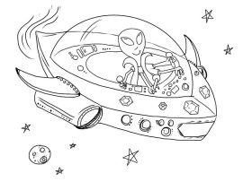  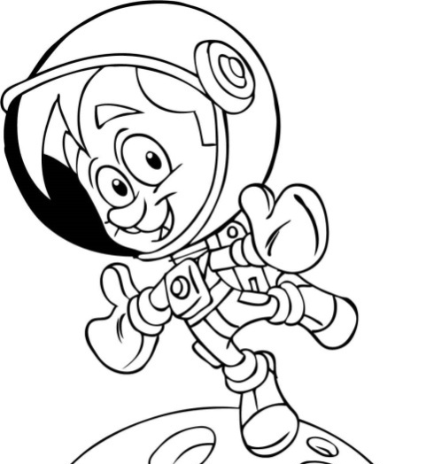  МАРШРУТНЫЙ  ЛИСТ  Название станций кабинет баллы  Космозагадок Кабинет психолога  Космохудожник 2  Космознатоки 1  Космоматематики 4  Космослова 3  Космопутаница Кабинет технологии  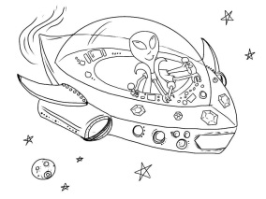  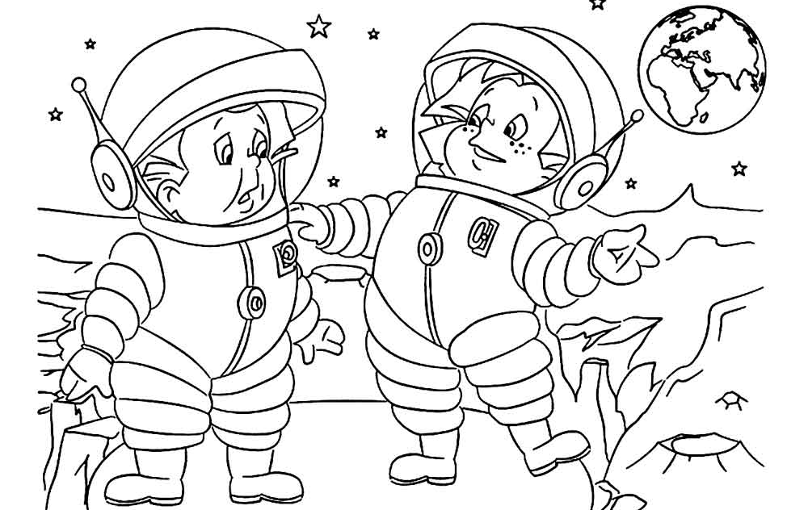 | МАРШРУТНЫЙ  ЛИСТ  Название станций кабинет баллы  Космохудожник 2  Космозагадок Кабинет психолога  Космоматематики 4  Космопутаница Кабинет технологии  Космознатоки 1  Космослова 3
МАРШРУТНЫЙ  ЛИСТ  Название станций кабинет баллы  Космоматематики 4  Космослова 3  Космозагадок Кабинет психолога  Космохудожник 2  Космоматематики 4  Космознатоки 1 | МАРШРУТНЫЙ  ЛИСТ  Название станций кабинет баллы  Космослова 3  Космознатоки 1  Космохудожник 2  Космозагадок Кабинет психолога  Космопутаница Кабинет технологии  Космоматематики 4

